MAXON Световой прибор WASH-3603 LIGHTING

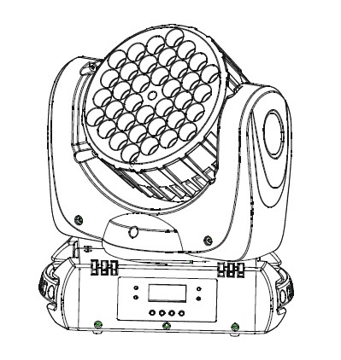

Руководство пользователя

Пожалуйста, сохраните данное руководство для дальнейшего использования.

Благодарим вас за использование продукции, произведённой нашей компанией.
Для обеспечения безопасного и эффективного использования данного изделия перед началом эксплуатации внимательно и полностью прочитайте это руководство.
В данном руководстве содержатся сведения о характеристиках изделия, порядке его безопасной установки, а также важная информация по эксплуатации.
Пожалуйста, храните руководство в надлежащем месте для использования в качестве справочного материала.
При установке и эксплуатации строго соблюдайте соответствующие инструкции.

Описание продукта:
36 светодиодных beam-прожекторов — новая революция в мире поворотных beam-светильников!
Легче… общий вес составляет всего 6 кг!
Быстрее… оси X/Y движутся быстрее, работают более плавно и с меньшим уровнем шума!
Программное обеспечение оснащено функцией коррекции и позиционирования для компенсации аппаратных погрешностей.
Точность позиционирования очень высокая! Полностью решена проблема неточного позиционирования по осям X/Y!
Ярче… оптическая система с комбинированной линзой «3-в-1», 16-канальный режим управления (16CH).
Ттехнические характеристики:
Питание: AC 100–240 В
Частота: 50–60 Гц
Общая мощность: 150 Вт
Источник света: 36 светодиодов по 3 Вт
(R6, G12, B12, W6) или (8R, 10G, 10B, 8W) — опционально
Мощность источника света: 100 Вт
Средний срок службы: 2000 ч
Сигнал управления: международный стандарт DMX512
Корпус: термостойкий пластик + литой сплав
Цвет корпуса: чёрный
Класс защиты: IP20
Вес нетто: 6 кг
Функциональные возможности:
- Международный стандарт управляющего сигнала: DMX512.
- Количество каналов: режим 16 каналов (16CH).
- Количество моторов: всего 2 бесшумных мотора.
- Ось X вращается по горизонтали на 540°, ось Y вращается по вертикали на 270°, с автоматической коррекцией и позиционированием.
- Оси X и Y поддерживают регулировку и тонкую настройку; программное обеспечение имеет функцию коррекции и позиционирования с высокой точностью.
- Диммирование: линейная регулировка 0–100%.
- Стробоскоп: скорость стробирования (1–30 раз/сек), полностью линейное диммирование и регулируемая скорость строба.
- Интеллектуальная защита от перегрева.
- Интеллектуальное управление диммированием (продлевает срок службы лампы).
Подключение сигнала DMX512:
Эта лампа использует режим управления сигналом DMX512. Сигналы управления каждой лампы находятся в параллельном соединении. При подключении нескольких ламп и фонарей рекомендуется использовать двухжильный экранированный кабель.
При подключении каждая лампа соединяется через разъём DMX на лампе:
- INPUT (вход) и OUTPUT (выход) соединяются,
- трёхжильный сигнальный кабель лампы должен быть подключён так, чтобы контакты разъёма XLR соответствовали друг другу.
При подключении сигнала лампы рекомендуется использовать терминал DMX-сигнала, чтобы избежать повреждения управляющего сигнала из-за электрических помех.
Терминатор DMX-сигнала представляет собой XLR-разъём. Между контактами 2 и 3 подключается резистор 120 Ом, 1 Вт, и терминатор подключается к последней лампе на разъёме OUTPUT (выход).

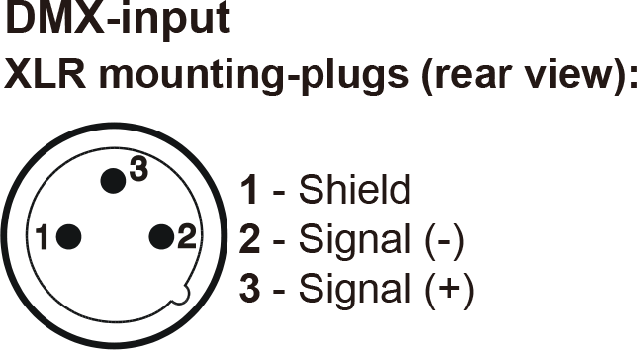
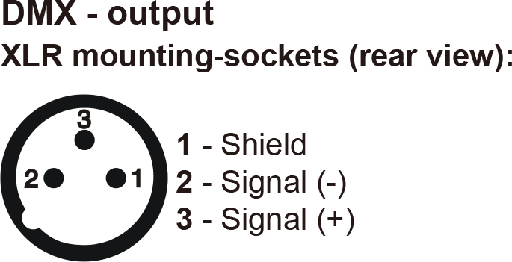

Метод расчёта начального адреса лампы:
Начальный адрес текущего устройства равен: (начальный адрес предыдущего устройства) + (количество каналов устройства). Описание:
- Значение начального адреса первой лампы — A001.
- Количество базовых каналов контроллера должно быть больше или равно общему количеству каналов, используемых лампами.
- Примечание: при использовании любого контроллера каждая лампа должна иметь свой собственный начальный адрес. Если начальный адрес первой лампы установлен на A001, а количество каналов лампы — 16CH, то: начальный адрес второй лампы будет A017, начальный адрес третьей лампы будет A033, и так далее. (этот метод настройки также необходимо определять в зависимости от конкретной консоли).

Инструкция по установке:

Эта лампа может устанавливаться горизонтально, под углом и вверх дном. При установке под углом или вверх дном необходимо уделять внимание способу монтажа.
Фиксированная установка ламп:
Перед установкой убедитесь в устойчивости места монтажа. При установке ламп в перевёрнутом положении убедитесь, что лампы не могут соскользнуть с опорной рамы, и используйте страховочные тросы, пропуская их через опорную раму и ручку лампы для дополнительного подвеса, чтобы обеспечить безопасность. Не допускайте падения и соскальзывания ламп. При установке и наладке ламп запрещено находиться под ними. Регулярно проверяйте, не изношены ли страховочные тросы и не ослаблены ли винты крюков. Производитель не несёт ответственности за любые последствия, вызванные падением ламп.

Предупреждение о безопасности!
Для обеспечения вашей безопасной и правильной эксплуатации ламп внимательно прочитайте следующие рекомендации по технике безопасности перед использованием, чтобы избежать ненужных несчастных случаев, неисправностей и травм:
- Несоблюдение профессионалами: не разбирайте лампы и аксессуары ламп без разрешения.
- Сеть переменного тока: убедитесь, что местная электросеть соответствует номинальному напряжению изделия.
- Лампа спроектирована с учётом защиты от электрического удара. Лампа должна быть подключена к системе электропитания с надёжным заземлением, а заземляющий провод лампы должен быть подключен к заземляющему проводу электросети. Сетевой кабель не должен перекрещиваться с другими проводниками.
- При установке и позиционировании лампы соблюдайте минимальное расстояние 10 метров между любой точкой поверхности лампы и любым горючим или взрывоопасным материалом, а также 2,5 метра от освещаемого объекта. Не устанавливайте лампу непосредственно на поверхность легко воспламеняющихся материалов.
- Температура окружающей среды для использования ламп: от -10°C до +40°C; максимальная температура поверхности лампы — 80°C. Лампы должны быть защищены от жидкостей и влажной среды.
- Перед использованием убедитесь, что лампа хорошо заземлена, и не устанавливайте и не снимайте части лампы под напряжением.
- При установке ламп крепёжные винты должны быть затянуты, а также необходимо использовать страховочные тросы и регулярно проверять их состояние.
- Рекомендуемое непрерывное время работы ламп — не более 10 часов.
- В случае возникновения неисправностей во время работы лампу следует немедленно выключить.
- Когда светодиоды лампы достигнут номинального срока службы, их необходимо заменить вовремя, иначе лампа не сможет работать нормально.
- Поворотные части ламп и крепёжные аксессуары должны регулярно проверяться. В случае ослабления их следует вовремя закреплять, чтобы предотвратить несчастные случаи.
- Лампы охлаждаются сильным потоком воздуха, поэтому легко накапливают пыль. Очистку необходимо проводить один раз в месяц, особенно вентиляционные отверстия для охлаждения. В противном случае пыль заблокирует вентиляцию, что приведёт к перегреву и неисправной работе лампы.

Обслуживание и уход:
Операция при выключении: перед каждой остановкой заранее выключайте источник света. Дайте вентилятору охлаждения быстро отвести тепло, которое выделяется в лампе при работе. Это поможет продлить срок службы компонентов лампы, особенно источника света.
Для обеспечения стабильной работы лампы её следует содержать в чистоте. При разборке лампы для ремонта или обслуживания необходимо убедиться, что питание отключено. Очень важно поддерживать лампу в чистоте. Регулярная очистка необходима не только для поддержания максимальной яркости, но и для продления срока службы лампы. Рекомендуется использовать качественное стеклоочистительное средство и мягкую чистую ткань для протирки, а также проводить уборку внутренней части лампы с помощью пылесоса как минимум раз в шесть месяцев.

Послепродажное обслуживание

Внимание! Перед отправкой с завода лампы проходят строгий контроль качества, а упаковка находится в исправном состоянии. Пожалуйста, эксплуатируйте их в соответствии с инструкцией.
Поломки оборудования по вине человека не покрываются гарантией.
- Компания предоставляет клиентам технические консультации на протяжении всего срока эксплуатации. Если продукт выходит из строя и требует ремонта, пожалуйста, предъявите гарантийный талон и правдиво заполните соответствующие данные. В то же время мы надеемся, что клиенты своевременно будут сообщать о проблемах с продуктом, чтобы мы могли оперативно улучшать его качество.
- Помимо ламп, могут быть предоставлены следующие аксессуары: сетевой кабель: 1, сигнальный кабель: 1, инструкция по эксплуатации: 1.
Параметры | Описание
Sys Set (Системные настройки) | DMX address | 001–512 Режим Slave:  Принимает DMX-сигнал от пульта или хоста. Нажмите кнопку «OK», чтобы войти в режим редактирования.  Сначала выбирается разряд сотен; кнопками «Up» и «Down» измените DMX-адрес.  Нажмите «OK» ещё раз, чтобы перейти к редактированию разряда десятков.  Нажмите «OK» снова, чтобы перейти к редактированию разряда единиц.  Нажмите «OK» ещё раз для выхода из режима редактирования.
Sys Set (Системные настройки) | Swap | Вкл / Выкл
Sys Set (Системные настройки) | Pan reverse | Выкл / Вкл
Sys Set (Системные настройки) | Tilt reverse | Выкл / Вкл
Sys Set (Системные настройки) | Keep signal | Нет / Да
Run mode (Режим работы) | Run mode | DMX / Звуковое управление / Авто режим
Run mode (Режим работы) | Channel | 16CH
Display set (Настройки дисплея) | Language | Китайский / Английский
Display set (Настройки дисплея) | Reverse | Вкл / Выкл
Display set (Настройки дисплея) | background | 15 сек / 30 сек / 60 сек / всегда
Manual mode (Ручной режим) | Pan | 000-255
Manual mode (Ручной режим) | Tilt | 000-255
Manual mode (Ручной режим) | P/T speed | 000-255
Manual mode (Ручной режим) | Dimmer | 000-255
Manual mode (Ручной режим) | Red | 000-255
Manual mode (Ручной режим) | Green | 000-255
Manual mode (Ручной режим) | Blue | 000-255
Manual mode (Ручной режим) | White | 000-255
Manual mode (Ручной режим) | Strobe | 000-255
Manual mode (Ручной режим) | Empty | 000-255
Manual mode (Ручной режим) | Macro | 000-255
Manual mode (Ручной режим) | Macro Speed | 000-255
Manual mode (Ручной режим) | Pan Fine | 000-255
Manual mode (Ручной режим) | Tilt Fine | 000-255
Manual mode (Ручной режим) | Reset | 000-255
Manual mode (Ручной режим) | Empty | 000-255
Factory setting (Заводские настройки) | Pan  calibration | 0-255
Factory setting (Заводские настройки) | Tilt calibration | 0-255
Factory setting (Заводские настройки) | Red | 128-255
Factory setting (Заводские настройки) | Green | 128-255
Factory setting (Заводские настройки) | Blue | 128-255
Factory setting (Заводские настройки) | White | 128-255
Factory setting (Заводские настройки) | Logo | 000-001

Список DMX-каналов

Канал | Параметр | Диапазон | Описание
Ch1 | Pan (Панорамирование) | 0-255 | Pan 540°
Ch2 | Tilt (Наклон) | 0-255 | Tilt 270°
Ch3 | P/T Speed (Скорость Pan/Tilt) | 0-255 | от медленного к быстрому
Ch4 | Dim (Диммер) | 0-255 | от тёмного к светлому
Ch5 | Red (Красный) | 0-255 | от тёмного к светлому
Ch6 | Green (Зелёный) | 0-255 | от тёмного к светлому
Ch7 | Blue (Синий) | 0-255 | от тёмного к светлому
Ch8 | White (Белый) | 0-255 | от тёмного к светлому
Ch9 | Strobe (Строб) | 0-255 | от медленного к быстрому
Ch10 | Empty (Пустой)
Ch11 | Macro (Макро) | 0-29 | Нет эффекта
Ch11 | Macro (Макро) | 30-39 | Красный
Ch11 | Macro (Макро) | 40-49 | Зелёный
Ch11 | Macro (Макро) | 50-59 | Синий
Ch11 | Macro (Макро) | 60-69 | Красный-Зелёный
Ch11 | Macro (Макро) | 70-79 | Красный-Синий
Ch11 | Macro (Макро) | 80-89 | Зелёный-Синий
Ch11 | Macro (Макро) | 90-99 | Красный-Зелёный-Синий-Белый
Ch11 | Macro (Макро) | 100-149 | Градиент
Ch11 | Macro (Макро) | 150-199 | Пульс
Ch11 | Macro (Макро) | 200-255 | Прыжок
Ch12 | Macro speed | 0-255 | от медленного к быстрому
  (Скорость макро)
Ch13 | Pan fine (Точная настройка Pan) | 0-255 | 1．8°
Ch14 | Tilt fine (Точная настройка Tilt) | 0-255 | 1．8°
Ch15 | Reset (Сброс) | 0-249  250-255 | Без функции  Сброс
Ch16 | Empty (Пустой)

